|  |
| --- |
| Môn học phát triển ứng dụng hệ thống thông tin hiện đại – Bộ môn hệ thống thông tin – khoa công nghệ thông tin – trường đại học khoa học tự nhiên |
| System Requirement Specification |
| Quản Lý Xe Khách |
|  |

1. Tham chiếu

|  |  |  |
| --- | --- | --- |
| Mã số | Tên tài liệu | Phiên bản |
| KS-1 | Khảo sát hệ thống | 1.0 |

1. Thông tin tài liệu

|  |
| --- |
|  |

|  |  |  |  |  |  |
| --- | --- | --- | --- | --- | --- |
| Mã số | Tên tài liệu | Nội dung cập nhật | Phiên bản | Tác giả | Mô tả |
|  | Đặc tả yêu cầu - phân hệ quản lý trạm xe | Chuyển mô hình sang Enterprise Architect | 1.1 | Ngô Tiến Dũng, Huỳnh Quang Dự | Đặc tả yêu cầu phần mềm quản lý xe khách của công ty Lê Phong |

1. Mô hình hóa nghiệp vụ
   1. Sơ đồ use case nghiệp vụ

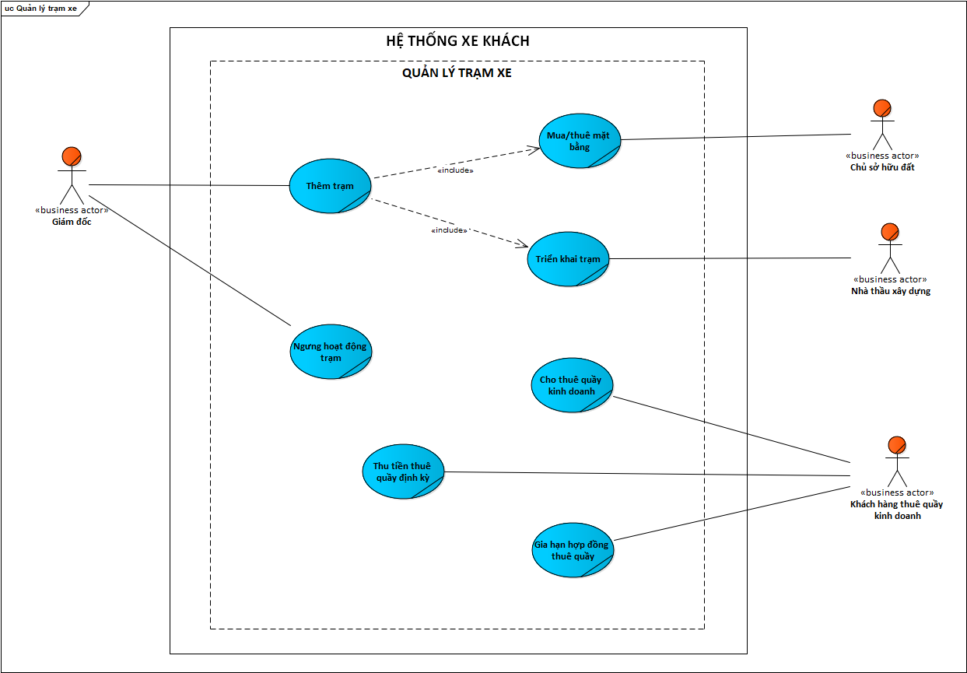

* 1. Mô tả

3.2.1 Use case thêm trạm

|  |  |  |
| --- | --- | --- |
| **Tên Use Case** | **Thêm trạm** | **Mã số: [SRS][UCNV][2.3.1]** |
| **Tham chiếu: KS-1** |
| **Mô tả** | UC bắt đầu khí BGĐ quyết định triển khai một trạm xe mới | |
| **Dòng cơ bản** | 1. Thực hiện UC mua/thuê mặt bằng 2. Thực hiện UC triển khai mặt bằng. | |
| **Dòng thay thế** |  | |

3.2.2 Use case mua/thuê mặt bằng

|  |  |  |
| --- | --- | --- |
| **Tên Use Case** | **Mua/thuê mặt bằng** | **Mã số: [SRS][UCNV][2.3.2]** |
| **Tham chiếu: KS-1** |
| **Mô tả** | UC bắt đầu khí BGĐ quyết định triển khai một trạm xe mới | |
| **Dòng cơ bản** | 1. BGĐ quyết định thêm trạm 2. Nhân viên khảo sát tìm mặt bằng phù hợp 3. Nhân viên khảo sát tổng hợp các thông tin về mặt bằng đó 4. Kiểm tra số lượng mặt bằng phù hợp 5. Lập hồ sơ tổng hợp trình BGĐ 6. BGĐ quyết định lựa chọn mặt bằng 7. Nhân viên pháp lí thỏa thuận điều khoản hợp đồng 8. Nhân viên pháp lí soạn hợp đồng 9. Hai bên khảo các điều khoản trong hợp đồng 10. Tiến hành kí kết hợp đồng 11. Tổng hợp các thông tin liên quan đến hơp đồng | |
| **Dòng thay thế** | 4.b Nếu số lượng mặt bằng thích hợp chưa đủ nhân viên khảo sát sẽ tiếp tục tìm thêm các mặt bằng khác  9.b Nếu khảo hợp đồng không thành công sẽ quay lại giai đoạn thỏa thuận hợp đồng  8.b Nếu thỏa thuận không thành công BGĐ sẽ phải lựa chọn các mặt bằng còn lại để triển khai hợp đồng mới | |

3.2.3 Use case triển khai trạm

|  |  |  |
| --- | --- | --- |
| **Tên Use Case** | **Triển khái trạm** | **Mã số: [SRS][UCNV][2.3.3]** |
| **Tham chiếu: KS-1** |
| **Mô tả** | UC bắt đầu khí BGĐ quyết định triển khai một trạm xe mới | |
| **Dòng cơ bản** | 1. Bộ phận kinh doanh lập bảng kế hoạch xây dựng trạm 2. Bàn giao kế hoạch cho nhà thầu xây dựng 3. Nhà thầu xây dựng thiết kế lên kế hoạch 4. Nhà thầu gửi bản thiết kế về công ty 5. Tiến hành xây dựng trạm 6. Phòng quản lí thiết bị lắp đặt các cơ sở vật chất 7. Thực hiện use case thêm quầy kinh doanh 8. Phòng nhân sự điều phối nhân viên cho các trạm 9. Bộ phận quản lí sắp xếp tuyến/chuyến xe bắt đầu sử dụng trạm | |
| **Dòng thay thế** |  | |

3.2.4 Ngưng hoạt động trạm

|  |  |  |
| --- | --- | --- |
| **Tên Use Case** | **Ngưng hoạt độngtrạm** | **Mã số: [SRS][UCNV][2.3.4]** |
| **Tham chiếu: Không** |
| **Mô tả** | UC bắt đầu khí BGĐ quyết định ngưng hoạt động một trạm nào đó | |
| **Dòng cơ bản** | 1. BGĐ ra quyết định ngừng hoạt động trạm 2. Nhân viên phòng nhân sự tìm thông tin các nhân viên đang làm việc tại trạm 3. Nhân viên phòng nhân sự lấy nguyện vọng của nhân viên 4. Giải quyết nguyện vọng của nhân viên   + Nếu nhân viên muốn xin nghỉ thì thực hiện việc thanh lí hợp đồng cho nhân viên  + Nếu nhân viên vẫn muốn làm việc tại công ty giúp nhân viên chuyển trạm công tác   1. Phòng kinh doanh Tìm thông tin các quầy đang hoạt động tại tram 2. Thực hiện UC ngưng hoạt động quầy 3. Ban quản lí tuyến/ chuyến xe lập sơ đồ tuyến mới 4. Đưa thông báo tuyến mới cho các đơn vị đang lưu thông | |
| **Dòng thay thế** |  | |

3.2.5 Cho thuê quầy hàng

|  |  |  |
| --- | --- | --- |
| **Tên Use Case** | **Cho thuê quầy hàng** | **Mã số: [SRS][UCNV][2.3.5]** |
| **Tham chiếu: Không** |
| **Mô tả** | UC bắt đầu khi một quầy hàng trong khu vực trạm được khách hàng hỏi thuê. | |
| **Dòng cơ bản** | 1. Khách hàng chọn khu vực quầy cần thuê ưng ý 2. Khách hàng quyết định thuê quầy hàng 3. Bộ phận kinh doanh thương thảo nội dung hợp đồng 4. Lập hợp đồng 5. Hai bên kí hợp đồng 6. Dựng quầy 7. Ghi nhận hợp đồng | |
| **Dòng thay thế** |  | |

3.2.6 Thu tiền thuê quầy

|  |  |  |
| --- | --- | --- |
| **Tên Use Case** | **Thu tiền thuê quầy định kỳ** | **Mã số: [SRS][UCNV][2.3.6]** |
| **Tham chiếu: Không** |
| **Mô tả** | UC bắt đầu khi khu vực quầy cho thuê của công ty tới hạn phải nộp phí thuê quầy theo hợp đồng | |
| **Dòng cơ bản** | 1. Phòng kinh doanh gửi thông báo thu tiền tới chủ quầy 2. Khách hàng thuê quầy thanh toán phí thuê quầy 3. Ghi nhận lại thông tin thanh toán 4. Nhân viên phòng kinh doanh xuất hóa đơn thanh roán | |
| **Dòng thay thế** |  | |

3.2.7 Gia hạn hợp đồng thuê quầy

|  |  |  |
| --- | --- | --- |
| **Tên Use Case** | **Gia hạn hợp đồng thuê quầy** | **Mã số: [SRS][UCNV][2.3.7]** |
| **Tham chiếu: Không** |
| **Mô tả** | UC bắt đầu khi khu vực quầy cho thuê của công ty hết hạn hợp đồng và khách hàng muốn tiếp tục thuê gian hàng | |
| **Dòng cơ bản** | 1. Phòng kinh doanh thương thảo lại điều khoản trong hợp đồng mới 2. Lập hợp đồng 3. Hai bên kí hợp đồng 4. Ghi nhận lại thông tin hợp đồng | |
| **Dòng thay thế** |  | |

* 1. Hiện thực hóa use case nghiệp vụ
     1. Use case Thêm trạm

|  |  |
| --- | --- |
| Use case | Thêm trạm |
| Mã số | [SRS][HTUCNV][2.3.1] |
| Tham chiếu | [SRS][UCNV][2.3.1], [SRS][HTUCNV][2.3.2], [SRS][HTUCNV][2.3.3] |
| Mô tả | D:\WORK\IV - HK1\PTUDHTTTHD\2 - System Requirement Specification\[SRS][HTUCNV][2.3.1] Thêm trạm.png[SRS][HTUCNV][2.3.1] Thêm trạm |

* + 1. Use case Mua/thuê mặt bằng

|  |  |
| --- | --- |
| Use case | Mua/thuê mặt bằng |
| Mã số | [SRS][HTUCNV][2.3.2] |
| Tham chiếu | [SRS][UCNV][2.3.2] |
| Mô tả | D:\WORK\IV - HK1\PTUDHTTTHD\2 - System Requirement Specification\[SRS][HTUCNV][2.3.2] Muathuê mặt bằng.png[SRS][HTUCNV][2.3.2] Muathuê mặt bằng |

* + 1. Use case Triển khai trạm

|  |  |
| --- | --- |
| Use case | Triển khai trạm |
| Mã số | [SRS][HTUCNV][2.3.3] |
| Tham chiếu | [SRS][UCNV][2.3.3], [SRS][HTUCNV][2.3.5] |
| Mô tả | D:\WORK\IV - HK1\PTUDHTTTHD\2 - System Requirement Specification\[SRS][HTUCNV][2.3.3] Triển khai trạm.png[SRS][HTUCNV][2.3.3] Triển khai trạm |

* + 1. Use case Ngưng hoạt động trạm

|  |  |
| --- | --- |
| Use case | Ngưng hoạt động trạm |
| Mã số | [SRS][HTUCNV][2.3.4] |
| Tham chiếu | [SRS][UCNV][2.3.4] |
| Mô tả | [SRS][HTUCNV][2.3.4] Ngưng hoạt động trạm |

* + 1. Use case Cho thuê quầy kinh doanh

|  |  |
| --- | --- |
| Use case | Cho thuê quầy kinh doanh |
| Mã số | [SRS][HTUCNV][2.3.5] |
| Tham chiếu | [SRS][UCNV][2.3.5] |
| Mô tả | D:\WORK\IV - HK1\PTUDHTTTHD\2 - System Requirement Specification\[SRS][HTUCNV][2.3.5] Cho thuê quầy kinh doanh.png[SRS][HTUCNV][2.3.5] Cho thuê quầy kinh doanh |

* + 1. Use case Thu tiền thuê quầy định kỳ

|  |  |
| --- | --- |
| Use case | Thu tiền thuê quầy định kỳ |
| Mã số | [SRS][HTUCNV][2.3.6] |
| Tham chiếu | [SRS][UCNV][2.3.6] |
| Mô tả | D:\WORK\IV - HK1\PTUDHTTTHD\2 - System Requirement Specification\[SRS][HTUCNV][2.3.6] Thu tiền thuê quầy định kỳ.png[SRS][HTUCNV][2.3.6] Thu tiền thuê quầy định kỳ |

* + 1. Use case Gia hạn hợp đồng thuê quầy

|  |  |
| --- | --- |
| Use case | Gia hạn hợp đồng thuê quầy |
| Mã số | [SRS][HTUCNV][2.3.7] |
| Tham chiếu | [SRS][UCNV][2.3.7] |
| Mô tả | D:\WORK\IV - HK1\PTUDHTTTHD\2 - System Requirement Specification\[SRS][HTUCNV][2.3.7] Gia hạn hợp đồng thuê quầy.png[SRS][HTUCNV][2.3.7] Gia hạn hợp đồng thuê quầy |

1. Đặc tả yêu cầu
   1. Thêm trạm

|  |  |
| --- | --- |
| Mã số: | |
| Tham chiếu | [SRS][R.2.3.1] |
| Mô tả | Thực hiện thêm một trạm mới, qua các giai đoạn thu thập thông tin, tìm mặt bằng, xây dựng, tổ chức nhân viên, các chuyến xe liên quan, nhà kinh doanh bên thứ ba… |

* 1. Mua/thuê mặt bằng

|  |  |
| --- | --- |
| Mã số: | |
| Tham chiếu | [SRS][R.2.3.2] |
| Mô tả | Chuỗi hoạt động từ lúc giám đốc quyết định lập trạm đến khi mua/thuê được mặt bằng thích hợp. |

* 1. Triển khai trạm

|  |  |
| --- | --- |
| Mã số: | |
| Tham chiếu | [SRS][R.2.3.3] |
| Mô tả | Chuỗi hoạt động từ sau khi có được mặt bằng đến lúc dưa trạm vào hoạt động. |

* 1. Ngưng hoạt động trạm

|  |  |
| --- | --- |
| Mã số: | |
| Tham chiếu | [SRS][R.2.3.4] |
| Mô tả | Biệt lập trạm đó ra khỏi phần còn lại của công ty: hủy hoặc chỉnh các chuyến xe đi qua, giảm biên chế nhân viên, niêm phong… |

* 1. Cho thuê quầy kinh doanh

|  |  |
| --- | --- |
| Mã số: | |
| Tham chiếu | [SRS][R.2.3.5] |
| Mô tả | Cho bên thứ ba mở quầy kinh doanh dịch vụ ví dụ như ăn uống, đồ lưu niệm… |

* 1. Thu tiền thuê quầy định kỳ

|  |  |
| --- | --- |
| Mã số: | |
| Tham chiếu | [SRS][R.2.3.6] |
| Mô tả | Thu tiền thuê quầy theo định kỳ dựa trên hợp đồng. |

* 1. Gia hạn hợp đồng thuê quầy

|  |  |
| --- | --- |
| Mã số: | |
| Tham chiếu | [SRS][R.2.3.7] |
| Mô tả | Cho khách hàng thuê quầy gia hạn hợp đồng nếu cả hai bên chấp thuận. |